Rio Ferdiandinata
Entity Relationship Diagram
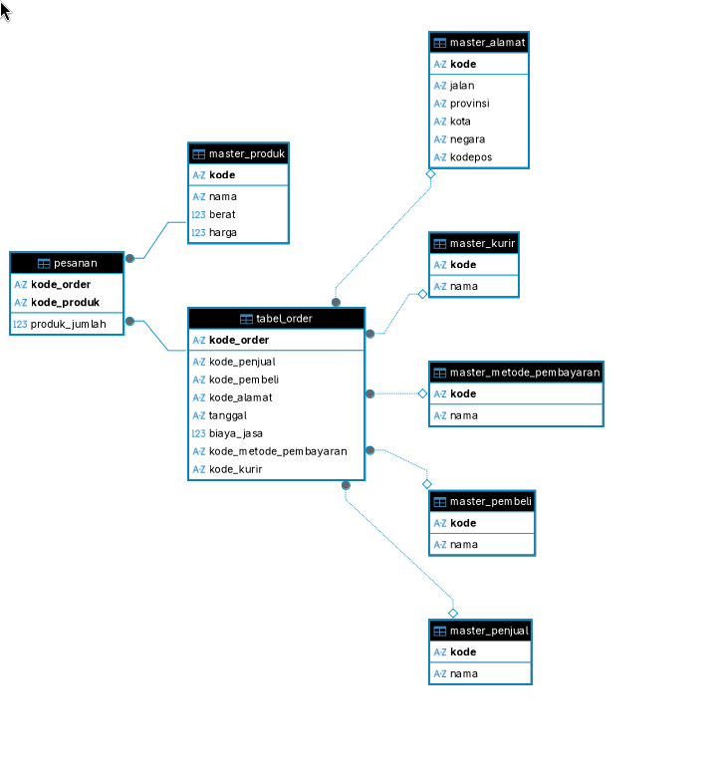
SQL Script

create table if not exists master_alamat (
kode varchar(5) primary key,
jalan text,
provinsi text,
kota text,
negara text,
kodepos text
);
create table if not exists master_produk (
kode varchar(5) primary key,
nama text,
berat integer,
harga integer
);
create table if not exists master_metode_pembayaran (
kode varchar(5) primary key,
nama text
);
create table if not exists master_kurir (
kode varchar(5) primary key,
nama text
);
create table if not exists master_penjual (
kode varchar(5) primary key,
nama text
);
create table if not exists master_pembeli (
kode varchar(5) primary key,
nama text
);
-- order adalah keyword jadi menggunakan tabel_order untuk order
create table if not exists tabel_order (
kode_order varchar(5) primary key,
kode_penjual varchar(5) references master_penjual,
kode_pembeli varchar(5) references master_pembeli,
kode_alamat varchar(5) references master_alamat,
tanggal text,
biaya_jasa integer,
kode_metode_pembayaran varchar(5) references master_metode_pembayaran,
kode_kurir varchar(5) references master_kurir
);
create table if not exists pesanan (
kode_order varchar(5) references tabel_order,
kode_produk varchar(5) references master_produk,
produk_jumlah integer,
primary key (kode_order, kode_produk)
);
insert into master_alamat (kode, jalan, provinsi, kota, negara, kodepos) values ('A0001','Jalan raya xxx','DKI Jakarta','Jakarta','Indonesia','433333');
insert into master_alamat (kode, jalan, provinsi, kota, negara, kodepos) values ('A0002','Jalan raya baru','Jawa Barat','Bandung','Indonesia','432434');
insert into master_produk (kode, nama, berat, harga) values ('P0001','Bola Basket Size 7',2300,177900);
insert into master_produk (kode, nama, berat, harga) values ('P0002','Bola Basket Size 5',500,98900);
insert into master_produk (kode, nama, berat, harga) values ('P0003','Pentil Pompa Bola',54,9900);
insert into master_produk (kode, nama, berat, harga) values ('P0004','Pompa Bola',198,43900);
insert into master_produk (kode, nama, berat, harga) values ('P0005','Apple iPhone Pro Max',1000,25000000);
insert into master_produk (kode, nama, berat, harga) values ('P0006','Apple Watch 8',2000,8000000);
insert into master_metode_pembayaran (kode, nama) values ('M0002','Credit Card');
insert into master_metode_pembayaran (kode, nama) values ('M0001','Debit Online');
insert into master_kurir (kode, nama) values ('K0001','Sicepat - Gokil');
insert into master_kurir (kode, nama) values ('K0002','JNE');
insert into master_penjual (kode, nama) values ('S0001','Galeri Olahraga');
insert into master_penjual (kode, nama) values ('S0002','Hello Store');
insert into master_pembeli (kode, nama) values ('B0001','Budi Nugraha');
insert into master_pembeli (kode, nama) values ('B0002','Rully');
insert into tabel_order (kode_order, kode_penjual, kode_pembeli, kode_alamat, tanggal, biaya_jasa, kode_metode_pembayaran, kode_kurir) values ('12345','S0001','B0001','A0001','11 April 2023',1000,'M0001','K0001');
insert into tabel_order (kode_order, kode_penjual, kode_pembeli, kode_alamat, tanggal, biaya_jasa, kode_metode_pembayaran, kode_kurir) values ('11111','S0002','B0002','A0002','12 April 2023',1000,'M0002','K0002');
insert into tabel_order (kode_order, kode_penjual, kode_pembeli, kode_alamat, tanggal, biaya_jasa, kode_metode_pembayaran, kode_kurir) values ('22222','S0001','B0001','A0001','13 April 2023',1000,'M0001','K0001');
insert into pesanan (kode_order, kode_produk, produk_jumlah) values ('12345', 'P0001', 2);
insert into pesanan (kode_order, kode_produk, produk_jumlah) values ('12345', 'P0002', 1);
insert into pesanan (kode_order, kode_produk, produk_jumlah) values ('12345', 'P0003', 1);
insert into pesanan (kode_order, kode_produk, produk_jumlah) values ('12345', 'P0004', 1);
insert into pesanan (kode_order, kode_produk, produk_jumlah) values ('11111', 'P0005', 1);
insert into pesanan (kode_order, kode_produk, produk_jumlah) values ('11111', 'P0006', 1);
insert into pesanan (kode_order, kode_produk, produk_jumlah) values ('22222', 'P0001', 2);

